Memoire de Colliotte

Et Fascination

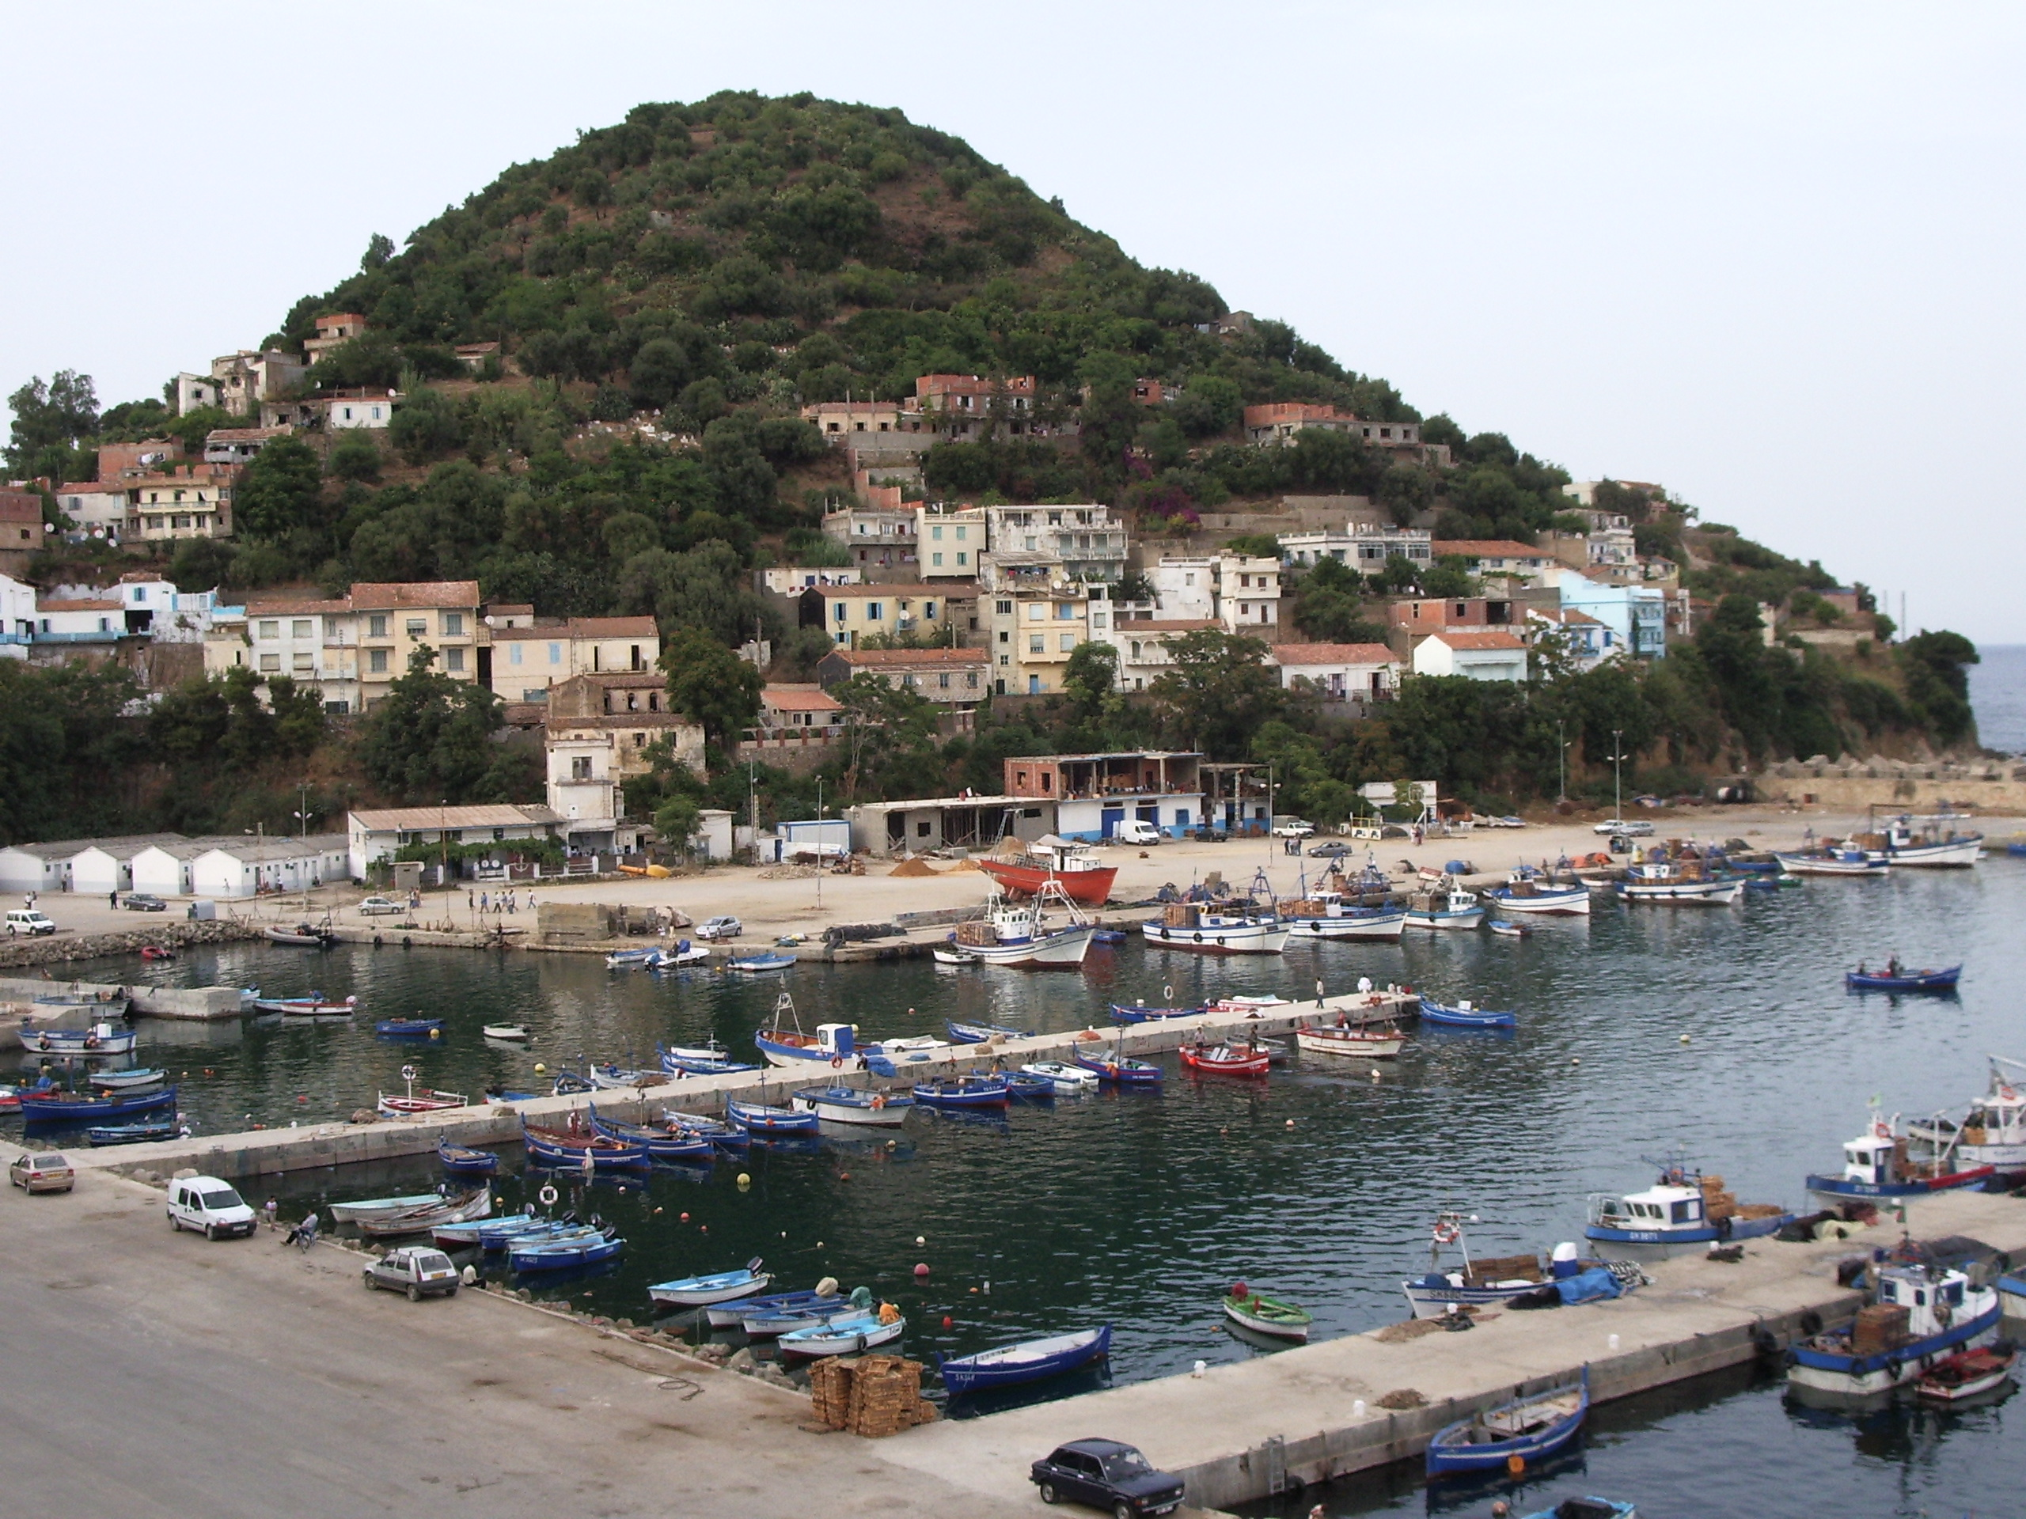

Poésie

Med Salah BELABED

Réminiscence

Souvent une voix mystérieuse me susurre à l'oreille
Le murmure familier de 1 'envoûtant berceau
Résonne dans mon crâne, me réveille en sursaut Troublant mes heures nocturnes et hante mon sommeil

Mon âme, ainsi confuse, en quête de sérénité
La nostalgie entêtée l'a tient par la main
L’invite de la suivre plus tard le lendemain
Et fuir le tumulte de la ville agitée

Mon esprit fugitif veuille prendre de 1 'altitude
Désabusé des larmes, émoussé des plaisirs
A la recherche du coin où le soleil se mire
Afin de goûter au charmes de la solitude

Voici que ressurgissent d'une époque lointaine
Des reliques enchâssées au bas de ma mémoire Ressouvenances ensevelies dans mon abîme noir
La tombe où gisent toutes mes douleurs anciennes

Soudain, le passé lumineux et candide
Reparaît, balbutie au fond de mon coeur
Je redeviens enfant comblé de bonheur
Entouré de têtes blondes au regard limpide

Je pense au berceau natal, la vieille maison de pierre
Où ma mère m’attendait au seuil de la porte
Mon père lui en voulait qu’elle soit de la sorte
Puis, l’alacrité jubilante égaie la chaumière

Ce pays chamarré d’azur, vert végétal
Le rouge de la tuile égaie les toits rustiques
Les autochtones, sobres de nature, l’esprit critique
Constant comme le beau temps, en période estivale
La presqu'île se couche sous le vaste ciel serein
La pleine lune rayonnante, le firmament luit
Verse sa lueur riante au milieu de la nuit
La brise, en soupirs se joue entre les cloches d'airain

L’antique horloge dit l’heure aux bateaux qui arriment
le rires étoiles s’accrochent à sa robe de parade
À ses pieds, alignées des vieilles barques en rade
Ses habitants paisibles parlent un langage sublime
On n’entend point de paroles acerbes ou confuses
Mais des mots simples qu’on comprend sans efforts
Dont la franchise étonnante prend un libre essor
Et des sourires innocents dépouillés de ruse

Des collines alentours, parées de jeunes verdures
Les navires, l'ancre levé, les voiles flottantes
pareilles aux ailes de cigne, la blancheur éclatantes
Rehaussent le ciel bleuté que la mer azure

Ici, je panse mes blessures des flèches du temps
Ici, mon âme apaisée savoure la volupté
Et jouit pleinement de 1 'idylle de l'été
Au coeur de 1 'oubli j’écoule mes doux instants
Collo

Collo ma ville charnelle, comme j’aime ton nom
Ô champs paternels irisés de narcisses !
Pourquoi j’adore tant tes bleus horizons?
Et ta belle presqu’île aux reliques figuiers lisses ?

Sur la route qui joint la ville à Tamanart
Il est une maison sur la terrasse de Dar Amar
Mon âme est sereine prés de ses sources limpides
Bercée par le murmure du précieux fluide

Au loin, je vois le bien aimé rivage
Qui reflète à ma prunelle sa splendide image
Je redeviens enfant encore jeune écolier

Jadis je prenais ce chemin qui mène à l’école
Les oliviers du champ m’étaient familiers
Et au bruit de mes pas, le bel oiseau s’envole.

L’horloge de la presqu’île

De là haut, j’entends à peine le pendule
Le pauvre vieux, il lui faut sans fin
Répéter l’heure que l’écho de la presqu’île module
Son timbre en vibre comme au temps lointain.

Tandis que fuyaient les jours et les années
Depuis le temps qu’on écoute sonner l’airain
Nos aïeuls et nos parents se sont fanés
Peu importe si le temps passe? Son bruit câlin.

Si doux et berçant, pour d’autres n’ait encore
Que le passé joyeux, lumineux et candide
Un rayon de soleil éblouissant de l’aurore
Les yeux pleins de bonheur et le front sans rides

Encore enfant en proie au songes et chimères
La vie calme tout est doux, rien ne bouge
Hélas! Même le printemps, sa flore est éphémère
Comme la prairie fleurie de coquelicots rouges.

Les anges dorment à poings fermés jusqu’au matin
Le pendule n’émet plus les sons d’autrefois
Les enfants grandissent vite, c’est leur destin
L’horloge, dans mes songes, j’entends encore ta voix.

L’écolier

Par une matinée glaciale de novembre
L’écolier partait pour la classe du matin
Dés l’aube, à la suite de son père dans l’ombre
De blanc vêtu, son cheche chamarré d’or satin.

Il le vit sur le chemin qui longe le cimetière
Le vieil imam et cheikh parmi les sages.
Levait ses bras au ciel, en disant des prières
Ainsi, il saluait les défunts à son passage

Une dalle funéraire, luisait sous la pluie
Il récita un verset semblable à une mélodie.
C’est la tombe du fils, sa pensée allait vers lui
Puisse son âme reposer au paradis.

Le vieux, hardi ses pas agiles fondirent le givre
Cartable en bandoulière ou en sac à dos
L’enfant distancé, ne pouvait plus le suivre
Ses frêles épaules portaient un lourd fardeau.

Il emprunta un raccourci, un bâton à la main
Devinait quelle patte ou quelle griffe de la bête,
Et pointait sur la neige les traces de pas humains,
Les marques des animaux, leur fuite ou leur quête.

En ce lieu, toute forme est un voile confus
Une ravissante grive dans sa descente gracieuse
Dans les airs, loin des spectres rôdeurs ou à l’affût
Elle traversait l’oliveraie d’une aile vigoureuse.

Heurtée, par un obstacle, dans sa chute soudaine,
Un léger tourbillon, emporta quelques plumes
Au dessus des oliviers alignés dans la plaine
Dont le vent s’empara et se joua dans la brume

A sa suite, le meneur ou un de ses aides
La croyant tout à fait morte, poussa un cri sonore
Il voulait, sans doute, lui venir en aide,
En faisant des rondes répétées sur l’inerte corps

L’enfant tendit sa main vers la forme équivoque
C’était une litorne figée au sol, étourdie
Qui dans sa terreur soudaine, jeta un cri rauque
Puis, glissa entre ses doigts de froids engourdis

Et se débâtit pour fuir, le danger qui la presse
L’écolier fit un écart, la surprise fut réciproque
En suivant du regard, l’étonnante prouesse
Contre lui-même il boudait, a peine remis du choc

En un ultime effort, l’aile mouvante à peine
L’oiseau dans sa fuite, en sautillant sur l’herbe,
Utilisait ses pattes et l’aile restée saine
Evoluant ainsi, avec une aisance superbe,

Son regard humide, exprimait la douleur
Sa profonde entaille, saignant le goutte à goutte
Ses yeux a la pupille dilatée par la terreur
Le choc de la mort l’emporterait sans doute ?!

Le frêle animal ne survivra pas à l’hiver
Désormais, proie facile pour les prédateurs
Le futé renard à l’affût dans la fougère,
Les reptiles affamés ou quelque chat rôdeur

Des lors blottie sous la ronce, la grive en détresse,
L’aile meurtrie, le fouet démis par la fracture
Le jeune de huit ans courba son front de tristesse
Et empli de regrets, renonça à sa capture.

Au loin, retentit, l’horloge dans le ciel blafard
Les huit coups répétés, le tirèrent de son songe
Le voici penaud et confus d’être en retard
Plus mouillé qu’un canard, percé comme une éponge

La veuve de Bougaroun,

Sur les hauteurs de Tamanart
Niche la mouette sauvage
Aux alentours du mythique phare
Qui scrute les loitains rivages

Sur la cime du mont Sidi Achour
Les denses nuages couvrent lekbiba
Et l’épaisse brume voile le koubba
Puis S’effiloche aux alentours

La veuve habite une chaumière
D'où l'oeil taciturne et las
Elle observe la meurtrière
Qui lui a ravi son fils Abdellah

Au bord du gouffre infernal
Elle perçoit un air insidieux
Le brisant des havres fatals
Et entend le son mysterieux

La veuve épie sa rivale
L’ensorceleuse fait le guet
Elle la sait pure dans le mal
La maman se tient aux aguets

Auprès d'elle dans la masure
Dort sur un monceau de diss
Son bambin dont la chevelure
A la couleur blonde et lisse

Celui qui dort un si bon somme
Est le dernier de ses enfants
Il est fort comme un petit homme
Bien qu'il n'ait pas encore dix ans ;

Et c’est pour mettre en sa jeune âme
Le durable effroi de la mer
Que depuis son deuil cette femme
Habite au bord du gouffre amer

Tandis que le flot hurle par les grèves
Battant le rocher qui frémit
Sans pitié pour ses jeunes rêves
Elle réveille l'endormi :

« Viens, dit-elle, dans la tempête
« Viens, écouter mon poussin
« La sauvage et cruelle bête
« Qui gémit parce qu'elle a faim...

« Cette mer lâche et perfide
« De ton père est le grand tombeau !
L'enfant d'une voix timide
Dit en soupirant : que c'est beau !

Puis, lorsque l’orage s’apaise
Si la mère voit l’innocent
A plat ventre sur la falaise,
Rire au flot qui va le berçant :

« Ne l’écoute pas l’enjôleuses ! »
Lui dit-elle aussitôt tout bas
« C’est une sinistre voleuse
« Que celle que l’on n’entend pas !

C’est avec cet air de mensonge
Qu’elle a pris tes frères...tous deux !
Et le fils de la veuve songe
« Bientôt je m’en irais comme eux !

LA VIEILLE MAISON

Sur les murs ombragés se pende une vigne
Ses longs bras lascifs entourent la maison
Et jètent sur la façade une épaisse frondaison
A travers quoi, le soleil palissant cligne

Au milieu des vergers, au cœur de la compagne
Ma vieille maison sourit sous les tuiles
Les meules de foins, dans les champs, se suivent en file
Et le chêne liége semble revêtir la montagne

J’habite ce hameau mi-citadin, mi-rural
Les vertes prairies pleines de vaches qui ruminent
Les vignes, en ordre alignées dévalent la colline
Ou le narcisse fleurit, la grive flûte, l’insecte râle

Ma chaire fontaine, la nymphe par sa bouche murmure
Des femmes, en hâte ramassent le linge du lavoir
Les vaches, la démarche lourde viennent à l’abreuvoir
Et les oiseaux se croisent en réseaux dans l’air pur

Le charme de ce pays fait de collines et vallées
Mon orgueil légitime, précieux don divin
Les étroits sentiers escarpés de ravins
Jeune, je les avais battus allée par allée

Dans le bois familier, la ronce entrave mes pas
Les branches du lentisque me caressent le visage
L’odorante fougère me parfume au passage
Le perdreau caché, sous le chaume, ne s’envole pas

Le vieil orme majestueux ancêtre vénéré
Sous ses bras protecteurs, la faune s’abrite,
Insectes, et autres oiseaux se servent de gîte
Symbole de noblesse centenaire révéré

Une femelle coucou, dans les feuillages confuse
La sans gène dépose ses œufs à la sauvette
Dans le nid minuscule de la crédule fauvette
Le mâle, vigile complice, veille sur l’intruse

Les jardins arrosés, hument l’arôme du thym
Les bergers, à l’aube mènent leurs troupeaux paître,
Dans les prés parsemés de fleurs champêtres
Et l’herbe humectée par la rosée du matin

Sur la mythique corniche aux nonchalants détours
Les charrettes en chapelet progressent avec aisance
A la suite de mulets pas de cadence
Au large, un ballet de barques s’alterne tour à tour

A l’entrée de la ville, le fin minaret se dresse
La grande mosquée du village où je suis né
Je le connais à son aspect suranné
Tous ces délices me remplissent d’allégresse

Le ciel et la mer unissent leur azur
Le myrte sacré exhale sa senteur sainte
En presqu’île, le géranium côtoie l’absinthe
Et le basilic fleurit accroché aux murs

Je ne peux me lasser d’admirer le rivage
De nonchalants bateaux traînent au large écumé
De leur cheminée, s’enfuit une légère fumée
Je contemple, rêveur leurs éphémères sillages

A la fontaine des lions, lorsque s’étale l’aurore
Vers la source convergent hérons et autres oiseaux
La mouette sur la roche, la caille dans les roseaux
Des entrailles de la mer, s’épanouit un disque d’or

Ma fille

Enfant dont la fraîcheur rendrait la lune jalouse
En riant tu poursuis, à travers la pelouse
Tantôt l’insecte ailé, tantôt le bel oiseau
La brise qui se joue, emporte ton soyeux flot

Tes cheveux légers où tant d’or étincelle
Ton regard ingénu, ta marche qui chancelle
Rependant le bonheur et la sincérité
Autour de nous, tu fais une douce clarté…

On croirait vraiment, l’herbe de la colline
Les verdoyants vergers, les près, tout s’illumine
La mère fière, sur le perron de la maison
Le bosquet alentour d’elle, étend sa frondaison

Au milieu des fleurs, un instant tu te figes
Puis, de tes doigts de fées, tu caresses la tige
Du narcisse sauvage ou le coquelicot rouge
Tandis que la bruyère rie, danse et bouge

L’azur du beau rivage t’attendrait encore
Comme le disque irisé, au levé des aurores
Et l’orme pensif, en te sentant venir
Lève ses bras au ciel, afin de te bénir

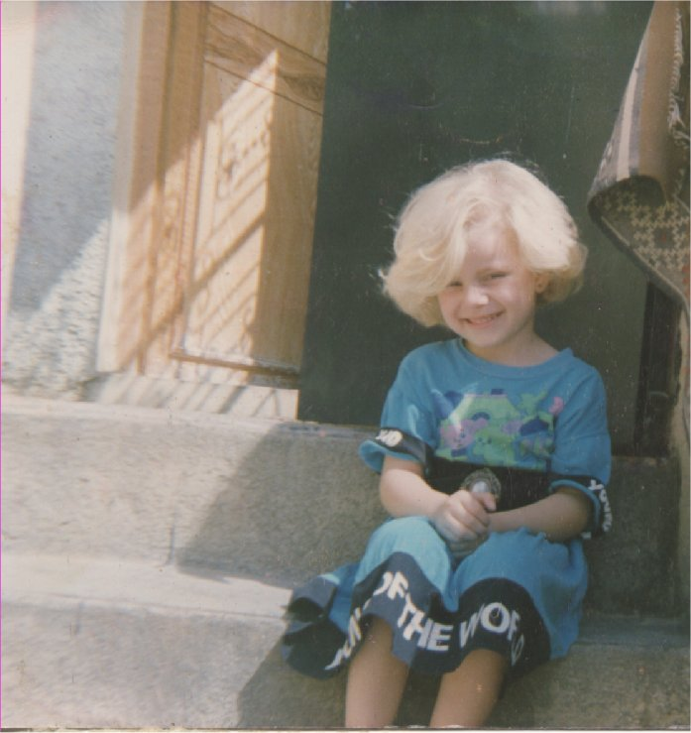

Les Quatre Triolets

La presqu'île au printemps, revêt sa flore légère
Bordée de rochers et d'arbustes amers
La presqu'île au printemps revêt sa flore légère
Dans sa robe de parade, en ses jeunes atours
Le fluide miroir où nous avons vus le jour
Le joyau de la côte aux rivages si beaux
La presqu'île au printemps revêt sa flore légère
La plage benzuit, Tamanart et la crique Dombeau

La presqu'île au printemps revêt sa flore légère
Elle déroule à nos yeux un splendide tapis vert
La presqu'île au printemps revêt sa flore légère
Les hirondelles de retour, nous annoncent le beau temps
Et les buissons fleuris se reflètent dans l’ étang
Les Légères messagères leurs rondes sont éphémères
La presqu'île au printemps revêt sa flore légère
Le ciel brille longtemps, les chaleurs sont passagères

La presqu'île en été, dévoile ses jeunes atours
Environnée de cymaises, sur les ondes enchantées
La presqu'île en été, dévoile ses jeunes atours
Le charme naturel, la candeur, l'idylle de l'été
Les allées couronnées de glycines ornent sa pelouse
Et le promeneur au tour du phare, la Joie éclatée
La presqu’île en été dévoile ses jeunes atours
Sa forme gracile rendrait les Cyclades jalouses

La presqu'île en été,étale ses beaux atours
Accueillante, prête à offrir un meilleur séjour
La presqu'île en été, étale ses beaux atours
Ses rivages charmants, sublimes et radieux
Ses habitants comblés par ce don précieux
Tamanart, l’enjôleuse, insolente de beauté
La presqu'île en été, étale ses beaux atours
La baie des jeunes filles miroir fluide de pureté

La presqu’île en automne est triste et monotone
La plage quitte son lit à moitié endormie
La presqu'île en automne est triste et monotone
La vague audacieuse contre le rocher gémit
Le ciel s’assombrit, l’arbre endeuillé frémit
Les chemins noyés d’ombres dans les oliviers
La presqu'île en automne est triste et monotone
La place déserte comme les nids sur les figuiers

La presqu’île en automne est triste et monotone
L’aurore automnale, à l’horizon éteinte
La presqu'île en automne est triste et monotone
Les marins, sur le quai, chantent l’émouvante complainte
Leur monotone voix, de loin semble la plainte
Aux pécheurs, anciens n’ayant jamais sorti
La presqu'île en automne est triste et monotone
Elle murmure, en harmonie avec le flot amorti

La presqu'île, en hiver chargée de brumes épaisses
La lune, à l’horizon obscur verse sa triste flamme
La presqu'île, en hiver chargée de brumes épaisses
Sur de rudes rochers, son flot gémit sans cesse
Durant ces jours sombres, la hantise tisse sa trame,
Sur le front incliné de mère qu’on délaisse
La presqu'île, en hiver chargée de brumes épaisses
Dans les vagues écumantes, l’innocence muette clame

La presqu'île, en hiver chargée de brumes épaisses
La mer alentour, en colère se lamente
La presqu'île, en hiver chargée de brumes épaisses
Au milieu de l’oubli, prostrée dans l’attente
Et, coite, elle résiste à l’attirance du gouffre
L’espérance en sa foi console sa détresse
La presqu'île, en hiver chargée de brumes épaisses
Du retour de l’absent, elle rêve encore et souffre

Le Chant Des Cigales

Là haut, Diane assise, entourée de fontaines
L’eau passante murmure sous la ronce et la fougère
Le rossignol navré, chante à perte d’haleine
Son lyrisme nocturne berce les âmes en peine
Dés l'aube, un Rai de l'aurore inonde ma paupière

Dans les champs printaniers, l’abeille butine
Le chardon fleurit au milieu de la verdure,
Le papillon léger folâtre sur l’églantine
Et la cigale en délire, assise sur l’épine
Ici, j’apprends à lire les signes de la nature

À l'ombre de la vigne, le même rossignol chante
Entre les stores naïfs, passe un peu de lumière
Je respire les soupirs de la brise caressante
Tout s'émeut d'une grâce inconnue et touchante
Mon père me sourit tout en disant ses prières

Tout dort, tout est calme, tranquille, rien ne bouge
Sous son chèche, il parle bas, on entend que le bruit,
De l'encensoir léger frôlant mes narines rouges
Et la mélodie que l'oiseau émet de sa loge
Pendant que le benjoin gris, vers le ciel s'enfuit

On entend le mezzen au gosier vigoureux
du haut du minaret, depuis longtemps,
Répéter aux aurores, son appel religieux
Son écho au loin, semble un chant mélodieux
Sa voix suave dans le ciel résonne tant de temps

Le soir, à l’horizon, apparaît la reine de l’ombre
le soleil déclinant, verse sa lueur pâle,
Et, l’étoile polaire scintille dans la pénombre
sous la lumière, tout spectre, quitte son crêpe sombre
la presqu’île étale sa changeante robe opale

De l’austère hameau, au cœur de la compagne
Mon regard fasciné, survole la vaste plaine
Caresse la mer et embrasse la montagne
Des navires indolents passent au large et s'éloignent
Puis, s’évanouissent dans la brume lointaine

De ma maison, je contemple l'infini espace
Le sémaphore de Bône comme un astre cligne
Au dessus du mont Edough, il montre sa face
Un instant, puis timide se retire et s'efface
Dans la baie une barque étend ses ailes de cygne

J'aperçois de ma fenêtre, quand l'astre se penche
Un ondoiement de cygnes, au bord du lac dormant
Vers la mythique plage convergent les colombes blanches
Les femmes sur le temps, semblent prendre leur revanche
elles avancent élégantes, le pas sûr et charmant

Mon golfe aux ondes endormies entre les collines
La nostalgie, entêtée dans ma fuite me poursuit
Au cœur de ton jardin, j’ai vu fleurir les glycines
Les jeunes filles, en ronde entourent ta source divine
Et mes rêves d’antan, s’évanouissent dans la nuit

Mon paradis terrestre aux bleus horizons
J’aime ta presqu’île royale dans ses beaux autours
Les vergers d'amandiers, les arbres en floraison
Et les vignes alignées, face à la relique maison
Sur le bord du chemin, aux nonchalants détours.

Colline paternelle, tu m’as vu naître est grandir
Sur ton champ fleuri, bourdonne la messagère
Prisonnier du passé, de mes tendres souvenirs
Je t’aime, vois- tu bien au risque de souffrir
Hélas ! Chaque été la même beauté éphémère.

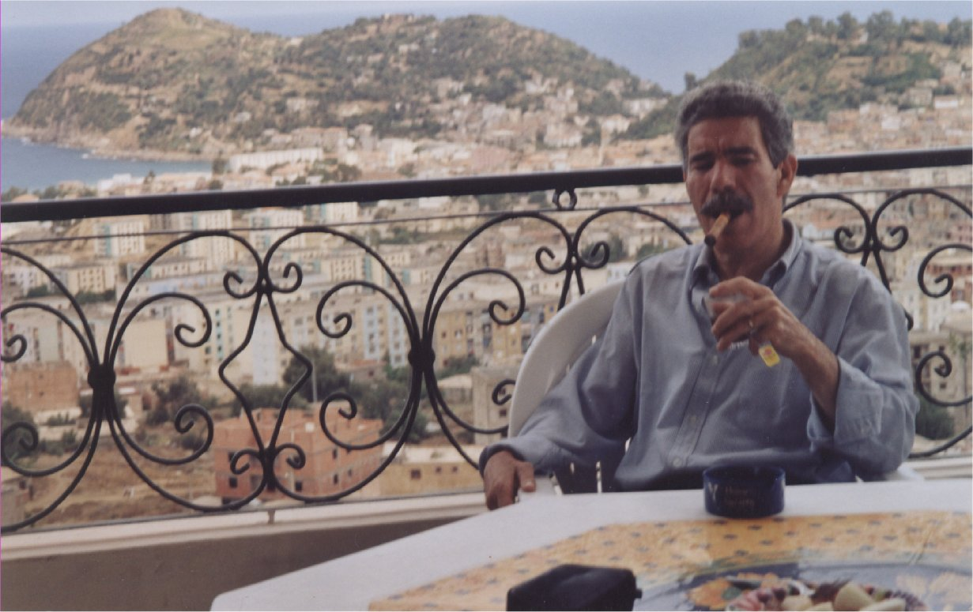

Le Retour De L’hirondelle

Quand du Navire, j’aperçois la maternelle ville
Un attrait mystérieux m’attire et m’invite
Le saint Sidi Lekbir face à la corniche gracile
Et la mythique Djerda, la perle de mon asile
C’est le lieu qui m’est cher, le refuge qui m’habite

Au large de la sublime baie que la presqu’île abrite
Parmi les passagers, sur le pont du vaisseau
Mon cœur gai et triste, s’emballe et palpite
Tout en moi frissonne, frémit et s’agite
Et mes yeux fascinés au regard du berceau

Ebloui, sans pouvoir détacher les yeux
Les riants coteaux, des collines en verdure
Et le soleil figé dans son disque précieux
Brille en harmonie avec l’azur des cieux
En communion parfaite avec la nature

Soudain, comme si le temps a suspendu son vol
Une larme sucrée coule sur ma joue en silence
Dans l’émoi du tête à tête avec l’adorable sol
Sur ce site admirable, la nostalgie s’envole
Mon âme allégée du fardeau de l’absence

Mon doux asile aux frondaisons vertes de sève
Sous l’influence en délire, je parle à moi-même
J’écoute la vague gémir, comme le flot sur la grève
Tantôt un enfant à l’ombre du rocher rêve
Tantôt un paysan, je laboure et je sème

Au bord du vieux quai, les mains autour des tempes
La vague en murmurant me fait un reproche,
Une lueur timide venait des vieilles lampes
Éclairant à moitié les barques sous la rampe
Et la pointe des blagueurs, sur les gorges de roche

La belle cyclade, nébride, éblouissante de beauté !
La baie des jeunes filles magique et pleine de charme !
Sa miraculeuse source indicible et enchantée
Sa plage embaumée aux parfums d'été !
Ravit nos cœurs et voile nos yeux de larmes

Au bord des rivages azurés qui cernent la presqu’île
Les naïades s’en viennent vers la source commune,
De la plage des amazones, le gynécée tranquille
Leurs pas, sur le sable laissent des traces subtiles
Un ballet de fées joyeuses valse à la claire de lune

Dans la baie, les jeunes filles emportées par la joie
Glissent comme des cygnes, sous la blancheur des voiles
Sur la place, les citadins raffinés et courtois,
Musent sous un ciel bleuté, aux plissements de soie
Et la lune naissante navigue dans une mer d’étoiles

En haut de la crique, dans ce fluide miroir
La jeune Ana Grécky par le soleil dorée
Dans le chaste silence, elle venait s'asseoir,
Sur le rocher rafraîchi, par la brise du soir,
Exalter les charmes de sa plage adorée

Devant la grande mosquée, le ficus centenaire
La place s'est couronnée du précieux trophée
Sous cet arbre robuste, relique et séculaire
Le voyageur assoupi à son ombre salutaire
Respire l'haleine parfumée, dans un conte de fées

Sous le vieux clocher, on entend le pendule
Son timbre en vibre, mélodieux et candide
Répéter l'heure que l'écho du rocher module
Sa voix en cadence berce les enfants crédules
Les yeux remplis d'azur et la tête sans rides

La haut, le saint veille et fier se recueille
Sur la cité, la montagne, la mer et les bourgs
Sur la vallée et la vaste plaine avec orgueil
Cheraïa, ses beaux vergers et ses merveilles
Debout sur le faite du mont se dresse ! Sidi Achour

À ses pieds Tamanart, la plage enjôleuse
Sur la terrasse, Dar amar à l'orient sourit
Le Tabana scrute l'immense baie gracieuse
Et la plaine de Téléza aux prairies joyeuses
Où coule la rivière de lauriers-roses fleuris

Je promène mes regards pétillants de plaisir
Sur la ville de mon enfance, admirant ses rivages
Ce golf tranquille, les vestiges puniques, le menhyr
J'entends là, frémir en moi l'essaim des souvenirs
Et voyager à travers l’espace et les âges

Les cymaises ondulées, s'étendent sur la mer,
Meurent dans l'infinie plage riante et sublime
Les hommes semblent comblés par les dons de l'éther,
Les mythiques rochers et les arbustes amers
La presqu'île natale, mon orgueil légitime

Mon golfe aux ondes endormies entre les collines
Dans ta baie nocturne, se baignent de jeunes colombes
Sur tes rives enchantées, j’ai vu fleurir les glycines
Les anges en ronde entourent ta source divine
Les femmes natives parlent, bas aux bords des tombes

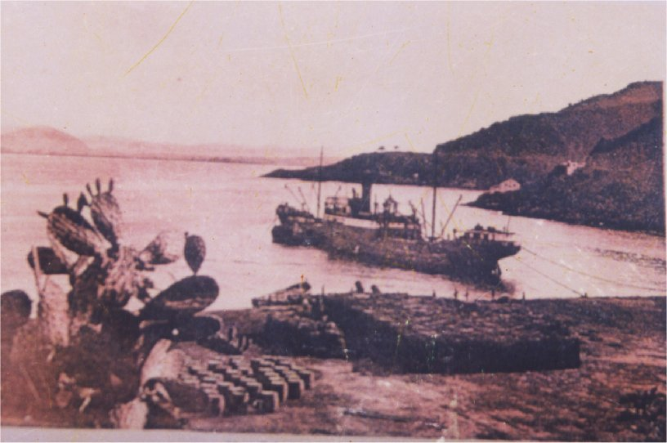

Le jet d’eau pleure

L’âme de la cité, éden chamarré de fleurs
Le cœur battant de la ville, le lieu agora
Le beau parc floral, symphonie de couleurs
Les glycines du jardin n’exhalent plus d’odeur
Le voile qui l’enveloppe flétrit son aura

Son ciel gris, berné d’un voile morose
Les émotions intimes rendraient son âme jalouse
De son sublime jardin se dérobent de jeunes roses
Et des fleurs en surgeons à peine écloses
Les maraudeurs errants foulent la pelouse

La nymphe d’autrefois ne chante plus au jet d’eau
Sa teinte surannée se confond au teint du marbre
Il gît sous le bosquet qu’il prit pour tombeau
La colombe native pourchassée par les corbeaux
Une lueur blafarde venait du candélabre

Son bassin endormi à l’ombre du grand arbre
Jaunit et verdit au milieu de l’oubli
Son flanc encore béant, fendu par un sabre
Son tain érodé, et ses bordures se délabrent
Sur ses murs ébréchés, la mousse s’est établie

Au rond d’eau, jadis buvaient les hirondelles
Les messagères en larmes, prenaient leur dernier vol
Se retiraient en sanglotants à tire d’aile
Le jet d’eau asséché pleure un absent éternel
Les pas des filles d’antan, ne jonchent plus le sol

Les hautes herbes, adventices envahissent les allées
Le géranium amaigri, sourit quand il a plu
L’onde du square a un goût âcre et salé
Un crêpe sombre à l’horizon s’est étalé
Même les ombelles, du vivace lierre ne fleurent plus

Les ficus jumeaux couvrent l’antre de leurs racines
L’esplanade vacante, abandonnée et déserte
La sublime place n’est qu’une morne ruine
Et son miroir terni, reflète une triste mine
Celle d’un moribond dont on craint la perte

Les reliques figuiers stériles sans descendants
Leur écorce lacérée a coups de fines lames
La sève pourpre coule des plaies aux flancs
De leurs troncs blessés pareils à des corps sanglants
Les vieilles lampes, en deuil, versent leur pâle flamme

Le voyageur épuisé, en quête de plénitude
Assoupi dans la fraîcheur aux portes de la ville
A l’ombre du couple fidèle, accord, similitudes
Les dryades exilées dans la vicissitude
Lèvent les bras au ciel pour bénir la Presqu’île

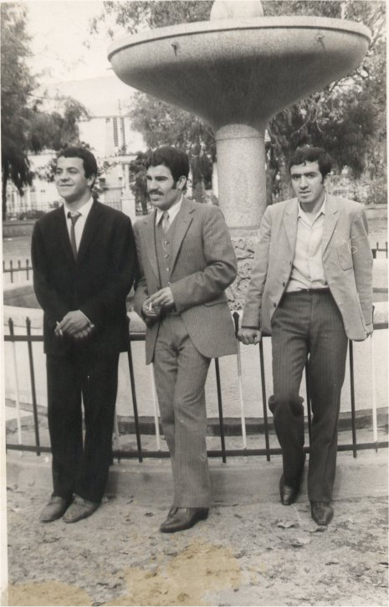

De droite à gauche :
Med Lamine GHEMIRED
Med Salah BELABED
Salah GATI

ODE POUR UN VIEUX

À l’ombre du relique ficus, le marin pensif
Les paupières mi-closes par la brise bercé
Dans son songe parcourant les routes effacées
Et les gouffres amers, hérissés de récifs

Dans son rêve absorbé, voguant en silence
Taciturne par nature, infini dans ses vœux
Pareil au non voyant l’orbite vers les cieux
Par son oreille voit les vagues en cadence

Sa bonne mémoire hante les océans du monde
La trame des souvenirs, des pays lointains
Lui déroule des images, illustrées de chagrins
Le vieux médite son passé dans l’empire des ondes

Sans nouvelles de l’absent qui tarde de partir
Las d’attendre en vain, de souffrir, de se taire
Son âme chaque jour se fait plus solitaire
Puisqu’on l’oublie, le vieux se laisse mourir

Il interroge la mer d’une voix timide
Modulé par le rocher, son écho résonne
Et pleure en harmonie avec le glas qui sonne
Puis, s’évanouit dans la plaine liquide

Le bon père qu’on abandonne, qu’on délaisse
Se sentant oublié par notre ingratitude
Errant comme étourdi parmi la multitude
Notre jeunesse, en riant fait pleurer sa vieillesse

Une stupeur grandit dans sa triste cervelle
L’angoisse poignante, augmente sa détresse
Allant à pas comptés et gémissant sans cesse
Lassé, et accablé dans ce monde cruel

Quand le son religieux s’élance du minaret
Il quitte soulagé, l’ombragé bosquet
Et se dirige lentement vers la grande mosquée
Sous le soleil pali du ciel azuré

L’homme bienveillant ne sachant point maudire
En voulant marcher sa canne tremblante envoûtée
Suit ses jambes chancelantes et son dos voûté
De ses yeux asséchés, une lame a pu jaillir

Comprend qu’il n’a plus rien à faire ici-bas
Et qu’il est de trop car on l’abandonne
Comme le jour s’éteint, comme le cœur pardonne
Il se laisse emporté, sans regret, sans combat

Quelque chose de nous meurt avec l’adorable vieux
Le bon père, peuple le temps de notre passé
Lui, seul avait connu nos premières pensées
Suivi nos premiers pas, vécu nos ans joyeux

Il savait les récits oubliés qui faisaient
Apparaître à nos yeux de lointaines images
Le livre de la vie avait toutes ses pages
C’était notre passé d’enfant, qu’il nous disait

Tandis que l’absent reporte, ajourne et ruse
Au lieu de partir, il croit avoir le temps
Et ne pense jamais à compter les instants
Hélas ! La mort les compte et vient en intruse

Bourrasque Sur La Presqu’île

Un nuage obscur enveloppe toute la ville
Une lumière pâlissante alourdie par sa mort
La colline de Dombeau enlace la presqu’île
Et la nuit s’avance à grand pas, en plein essor

On entend dans le massif, l’éclair qui tonne
Son écho strident semble le glas qui sonne
Un sinistre roulement, sur la montagne résonne
Et le vent furibond sur les tuiles tourbillonne

Tout est voilé d'un crêpe triste, morbide
On eût dit que ses gîtes n'abritent aucun être
Mon lieu natal semble un désert aride
Et le froid taciturne unit les murs aux fenêtres

Sur les toits des maisons une vieille cheminée fume
L'horizon, tout entier, s'enveloppe dans l'ombre
Quelques lampions, comme des lucioles, s'allument
Bernés par la brume d'un ciel gris et sombre

Les artères labourées, le bitume sur les trottoirs épars
L'espoir du bonheur à cet instant, je l'ai perdu
Cette scène affligeante, attriste mes regards
J'ai crié, hélas! Personne ne m'a répondu

L’angoisse serre mon cœur et étouffe ses battements
Nul écho ne résonne au cri de mon cœur opprimé
Malgré mon appel à l’aide qui s’exhale sourdement
Ni oreille sensible pour ouïr mes plaintes déprimées

Seul et désemparé, errant en quête d’un sourire
Je me cognais contre la nuit, sous l’influence
En vain, aucun familier n’est venu me dire
Où sont passés mes amis, mes vieilles connaissances

Et comme si tous les résidents ont soudain disparu
Tout semble figé, les chaumières demeurent closes
Une timide lumière éclaire à peine les rues
Me trouvant sur la chaussées, proie à la sinistrose

Des ombres furtives, courant au milieu de la nuit
Glissent comme des fantômes sous la pluie battante
Dans la place vacante et chargée d’ennuis
En face, la mer bave telle une bête écumante

Les marins sur le quai, en guise de rempart
Les récifs ballottant sur ses bords des navires
On entend sourdre l’orage, au loin l’horizon s’égare
Il parait que leur bateau au large chavire

En plein embarras, l’esprit empli de doutes
J’ai dis à moi-même « que faire à présent ? »
J’ai débattu en moi ; s’il fallait reprendre la route
Ou subir encore ce climat lugubre et pesant ?

Le froid glacial folâtre dans le silence
Je n’ai pu me résoudre à rejoindre mon logis
La nostalgie éprouvée au berceau de naissance
Par bonheur un homme que j’ignore de l’ombre surgit.

Chullu

Chullu mon vieux golfe aux rivages si beaux
Quand notre bateau trace un long sillage blanc
En glissant entre Benzuit et la côte Dombeau
Je viens te chanter et unir à nouveau,
Aux voix amies l’accord d’un luth tremblant

Le mien n’a point l’éclat d’un rire qui résonne
Le son mélancolique et la note plaintive
Dans l’accort et l’arrangement, son air détonne
Il chante en harmonie avec le glas qui sonne
Et au diapason de ma lyre attentive.

Gris et comme voilé d'un crêpe de tristesse
Ton ciel n'a point l'azur des ciels de l'orient
Sur de rudes rochers ton flot gémit sans cesse
Et c'est le long sanglot des âmes en détresse
Qui sur des grèves meurt dans le fracas des vents
Pourtant, tu vis un jour de grandes épopées
Trois mille ans passés en vibrent tes échos
J'y crois entendre encore des galères équipées
Mais ce fut hélas ! que leurs rames brisées
Que le charka en colère emporta dans ses eaux

En ces temps héroïques, tu vis des jours de gloire
Tes heures coulent dans la détente et la prospérité
Hélas, à la belle aurore succède le triste soir
Ton astre évanoui, enfoui sous l’éteignoir
Reste ton visage fané, morne et attristé.

En partie arrachée au monde, cap promontoire
Des siècles par dizaines passés, affirment l’ancrage
Les conquêtes répétées de ton sublime manoir
N’eurent sur les coutumes qu’un effet émonctoire
Et du fond des brumes s’exhume ta splendide image

Ta presqu’île en rémanence malgré les déluges
Le ras de marée et les séismes récessifs
Et l’érosion du temps absorbant tes vestiges
Dans l’imprenable citadelle et lieu de refuge
Massinissa blessé, trouva asile dans ton massif

Du mythique port, Yughurta couvert de chaînes
L’aguellid berbère vaincu, en costume royal
Malgré le désarroi d’un peuple hors d’haleine
Il fut exilé vers Rome, supplicié de la haine
Exhibé en trophée par la horde triomphale

Que là-bas vers Cirta, l'horizon se teinte
Dans la pourpre des soirs, parfois les matelots
En levant leurs filets, chantent quelques complaintes
Leur monotone voix, au loin semble la plainte
Des grands morts endormis au seuil des flots

O vieux Chullu embrumé et solitaire !
Pour tout ses souvenirs empoignants et glorieux
Qui surgissent de toi dont mon âme est fière
Je t'aime vois-tu bien et la rudesse austère,
Se revêt à mes yeux d'attraits mystérieux

Tu resteras toujours de ressouvenance
Des choses du passé, le refuge immortel
Et sur tes bords pour rappeler l’espérance
N’as-tu pas comme Job fait preuve de patience
Tes fins minarets, le jour nous montrent le ciel

Le Port de Collo

La mémoire du quotidien

La presqu’île attirante dans sa beauté navrée
Dans ses entrailles l’exode planté comme un glaive
Engluée dans le chômage, et désœuvrée
Une mère séparée de ses enfants à peine sevrés
Son cri vibre les ondes, puis meurt dans les grèves

Le moral affaissé, en pleine déliquescence
Ses fils dispersés sur les contrées de la terre
Cherchant, mais sans rupture un droit de vivance
Sans, toutefois délier le cordon de l'alliance
Du berceau natal, aussi aride que le désert

Sur la pointe des blagueurs les vieux marins musent
Leur regard hagard, à l'horizon se fige
Parfois ils se taisent, parfois ils devisent
Ces hommes au cuir tanné et les tempes grises
Quêtent, en vain, le retour des enfants prodiges

Partis pour jamais sans remord ni repentance ?
Peut-on oublié toute une vie, une jeunesse passée ?
A son terroir, il répond par l'inconstance
Ingratitude irrémissible ou triste inconscience ?
Leurs glorieux aimés, où sont-ils donc passés ?

Enfin! Elle nous répond excédée par l'outrage
« Je veux bien, raconter les causes de mes déboires
Jadis, les bateaux au large, laissaient de blancs sillages
Leurs passagers par dés cris de joie saluaient mes rivages
Mon port à présent muet, mis sous l’étouffoir

S'il fallait maintenant parler de ma souffrance
J'y crois voir dans mon aire que des étrangers
Se pourrait-il que j'eusse parmi ma descendance
Des enfants ingrats, envers le lieu naissance ?
Que j'en doute parfois lorsque j'y veux songer »

Cette plaie récalcitrante, continue de saigner
Ne m'en veuillez pas que je sois de la sorte
L'angoisse dans mon âme blessée et dédaignée
Mon cœur en douleur soumis, mais pas résigné
Peut être que l'absent vienne frapper à ma porte

Elle nous a parlé, non pas la langue de ce monde
L'oreille n'entend pas le son mystérieux
Destiné aux seuls instruisent à la choses profonde
Pendant qu'elle râle sur le lit immonde
À son chevet des fourbes aux remèdes pernicieux

Dans ce flux migratoire de grande amplitude
Ce mouvant exode fortuit et spontané
Nos jeunes ne rentrent pas à la fin de leurs études
Ils se sont égarés parmi la multitude
Et sur ce chemin nos aînés se sont fanés

Abonnés à l’exil pour des pays lointains
Souvent, à la recherche d’une terre d’accueil
Leur jeune âme tente d’importuner le destin
En longs voyages vers des horizon incertains
Leur rêve d’eldorado jalonné d’écueils

L’immuable loi, l’œuvre du destin, la providence
Que le Dieu clément oriente et guide leurs pas
Ils savaient tous cette loi et ses exigences
Apprise à la racine, à l'âge innocent de l’enfance
Certains demeurent à jamais, ne te quittent pas !

D'autres, en éveil tentent l'océans du monde sans lune
Ceux favorisés par la grâce sont allés au loin
Tout honneur est onéreux, ce revers de fortune
Coûta fort cher à la vieille ville orpheline
Leur attention fut absorbée par d'autres soins

Vos enfants par pudeur cultivent le silence
Mais vouant à leur terroir une grande passion
Hors, la peur de l’inconnu se mêle à l’attirance,
Le cœur joyeux des adolescents en partance
Et la douleur dérobée suscitent l’émotion

En dépit des larmes qui se versaient sur les visages
Telle l'hirondelle achevant à peine sa mue
Nos jeunes éprouvent leurs ailes, prélude au long voyage
Malgré le chagrin des mères que rien ne soulage
Leur âme remplie de peine et tristement émue

L’émigré, son vol est tantôt haut, tantôt bas
De ce périple, certains ne sont pas revenus
L’une victime des chasseurs, plia l’aile et tomba
Touchée par l’âpre mort, elle gît toujours là-bas
Sur un sol étranger, dans une tombe inconnue.

Ils leurs arrivent à douter de ton existence
Dans leurs meilleurs jours ne pouvant tout prévoir
Eblouis par le faste, grisés dans leur aisance
Ont-il oublié leur passé d’amour et d’innocence ?
La nostalgie entêtée leur retrouve une mémoire

Les amis ne se retrouvent qu’en veillées funéraires
Le visage attristé, le regard humide
La dépouille ensevelie, suivie de la prière
La rencontre s’achève au seuil du cimetière
Les proches sont en partance, la place de nouveau vide

On regrette plus tard les larmes d’adieux
La mère dont on est la joie et qu’on délaisse
On est jeune on s’en va sans, détourner les yeux
Notre force en riant vibre dans les cieux
Elle, depuis le départ courbe son front de tristesse

Malgré l’espérance, elle se consume dans l’attente
Son regard se fixe, à l’horizon déconcertant
Et ses années coulent avec ses heures de détentes
Sa passion filiale reste toujours latente
Mais hélas ! On entend sourdre l’orage montant

Tu restes à jamais gravée dans notre mémoire
Notre port d’attache, l’antre de nos jeunes souvenirs
Ensemble nous avons parcouru une page de ton histoire
Et interrogé le passé dans ton fluide miroir
Nous sommes tous convaincus qu’une lueur va jaillir

L’outrage

Le millénaire jugé inapte, à l’allégeance
C’est l’œuvre des sans patrie, maîtres du partage
Relégué sous tutelle, assisté sous régence
Lui consent à tous, le vieux n’a plus d’audience
Victime sacrifiée sur l’autel du bailliage

Les apprentis géographes, économiste aphones
L’avaient choisi parmi les cobayes pilotes
Ses cris et lamentations dans le ciel résonnent
Mais ce gâchis n’émeut et n’embarrasse personne
La perle du littoral fut bannie de la côte.

Comme une bête au milieu d’une horde bipède
De leurs Becs souillés, déchiraient sa chair
Le meneur, les griffes acérées, entouré de ses aides
Insensibles à ses râles et ses appels à l’aide
En proie à la fureur, sourds à ses prières

Morcelé dans l’arrangement du territoire
On arracha sa chair lambeau par lambeau
Bien que ce martyr et victime expiatoire
Soit berceau de la résistance, héraut de la gloire
Fût jeté en pâture aux dévorants corbeaux

Majeur, dénié, mais sacralisé en victime
L’amitié le trahit, laissé aux bêtes féroces
Des charognards ailés qui nichent dans l’abîme
La pitié l’abandonne au pays des arrimes
Les ténèbres où gîtent chimère et les monstres atroces.

Son territoire s’étendait jusqu’à praxbourg
La sublime beshembourg , le cap de Téréza
Le majestueux massif, la plaine de Oued Zhour
La fonte de son espace se limite aux faubourgs
Le voici rétréci de l’achach à Téléza

Sa richesse en déclin, subie de forts dommages
Pillée par les empochistes à l’écart des lois
Sa forêt primaire, décimée par des coupes sauvages
Le bien commun soumis au pires saccages
La conscience troublée s’éloigne de la foi

Les pierres tombales se suivent en funèbre cortége
Longent la corniche et voilent l’azur des ondes
Un voile macabre s’étale comme un linceul de neige
Les défunts, par omission, subissent des sacrilèges
Sacré et profane se côtoient dans un même monde

Les anciennes mosquées s'avèrent trop exiguës
Pour accueillir l'ensemble des fervents fidèles
Accomplissant leur prière sur le parvis contigu
Car le manque d'espace se pose en termes aigus
Malgré, l'apport, d'un mécènepar une autre nouvelle

L’hôtel plein de démoli, autant que de construit
A l’entrée la vieille église au clocher étêté
L’antique café Abdou à moitié détruit
Subissant le même sort que le marché de fruits
Et le cinéma plein air les soirs d’été

Par tous les temps, on voyait courir, des gourdes pleines
Car le fluide du robinet est âcre à boire
Les habitants altérés assiégent les sources saines
Pitoyable quotidien des villageois en peine,
Astreints aux corvées de la belle aube au soir

La baie de la déesse a frica, autre fois sure
Dans sa plage outragée coule la fange d’un puisard
Désordre et débris ragent sur les flots d’usures
Des miasmes vous affligent le nez devant l’azur
Et l’eau croupissante attire des discrets regards

Les immondices ta pissent les trottoirs et les avenues
Se mélangent et s’agrégent au bétume épars
De ce fleuron prospère qu’est-il advenu ?
Traqué par les prédateurs et autres parvenus
Mené vers la descente, sans regrets, sans égards

Exclu et reclus, le sage se laisse mourir
Dans l’angoisse, hanté par le spectre de la mort
Son mal atypique, difficile à décrire
Son passé négligé, incertain son avenir
Lui, proclame son droit a la veste chamarrée d’or

Comme résigné à ses misères, sans bruit, sans heurt
Le sage reste coi dans l’attente de l’échéance
Tandis que son âme meurtrie, se fane et se meurt
Le patriarche stoïque, résiste et attend son heure
Sur son visage anémique se lit la déchéance.

On l’insinuait engourdi, parmi les serviles
Soumis, affaibli par les affres de l’indigence
Sa vertueuse source tarie, son sein stérile
La négligence et l’abandon le rendraient sénile
Et sur sa face, signée, la balafre de l’ignorance

Au bas du mausolée, captif et isolé
Ce dignitaire au statut humble, modeste
Exilé sur son sol, pensif et désolé
Le cœur en peine et las, l’âme étiolée
Des Républiques cirtéennes, il en est le reste

En ces années sombres au climat délétère
L’effort est épargné, la sueur s’est tarie
Le temps s’est arrêté dans cette contée précaire
Il n’y a rien à dire, il n’ y a rien à taire
En atonie dolent, victime de l’incurie

Le voici maintenant engourdi, hors de sens
Tolérant l'innomé, sans soupir, sans murmure
laissé au bord du gouffre, sans assistance
Nul ne réagit pour sa sauvegarde ou sa défense
La misère jubilante, hurle derrière ses murs

Exsangue, il végète, frappé de sinistre
Pourtant à la république, il a du fournir
Hauts gradés, députés, sénateurs et ministres
Hommes de sciences et personnages illustres
A l’initiative dévouée prompts à servir

Les Vers De La Colère

Cher pays de naissance, on quête ton lustre d’antan
Le joug tu subis, Les avanies, le mépris
Tes astres sous l’éteignoir depuis longtemps
Tu marches à reculons pour remonter le temps
Dans le brouillard du passé, tu vogues incompris

Ont-ils oublié ton passé, tes gloires anciennes ?
Promontoire de triton, cap à sept branches
Issu de tes entrailles, porteur de tes gènes
Mêlés au sang qui coule par flots dans mes veines
Je suis touché par les affres de tes nuits blanches

Ta glorieuse épopée semble une tragédie
Qui se joue en un acte grandeur nature
Dans la cité numide reléguée en lieu-dit
Oŭ les évidences se travestissent en parodie
Et l’audace pugnace détrône la haute culture

Jeunes, nous parcourions ta sublime enceinte
Malgré ta splendeur, reste encore mal connue
Ton âme angoissée par l’invincible étreinte
Ton cœur à force d’être plein, ne murmure aucune plainte
Hélas ! En peu de temps qu’es-tu devenue ?

As-tu commis un péché, l’irrémissible crime ?
Ton belle âme tourmentée vit un mélodrame
Ton soleil longtemps pali, errant anonyme
Au fond des ténèbres, au pays des arrimes
Et ton espérance éteinte ainsi que ta flamme

A t’on jeter un sort, séduit par le démon ?
En ce lieu mal éclairé et visible à peine
Sous le charme de la flûte ou au son du violon
Te menant vers les oubliettes à reculons
En dépit, du désarroi d’un peuple hors d’haleine

L’incurie s’allie au parjure et la mauvaise foi
La presqu’île orpheline au gouffre abandonnée
La ruse en maître salue le cynisme courtois
L’être et le paraître se mêlent et se côtoient
L’ataxie gouverne à tous, l’ordre subordonné

Dans le marasme opaque, l’impéritie diserte
Atteints du syndrome du hibou dans l’ombre maîtresse
A l’abri de toute lumière, source de leur perte
Leur cervelle étourdie, de prébendes couverte
Tenant aux privilèges, nantis de noblesse

Honte à eux ! le supplice qu’ils t’ont fait subir
Les drames et les crimes que leurs mains ont signés
Les tourments, l’horreur que les lèvres n’osent pas dire
Enclin à pardonner, ne sachant point maudire
Prince déchus de son trône, paria dédaigné.

Peu enclins aux vertus et notions de civisme
L’existence d’autrui, leur semble illusoire
Leur vanité s’accommode à leur pur égoïsme
Tout s’écroule sous leurs yeux empreints de cynisme
Considérant tout engagement futile et dérisoire

Ton état précaire semble un secret, un mystère
Ainsi qui manoeuvre et qui combine à ton insu
Enfoui sous un tamis pour cacher ta misère
Ton mal sans espoir, veut on ainsi le taire
On ne propose aucun remède au fatum, sans issue

Ta barque en dérive, ballotté par une onde folle
Ses passagers dans la tourmente désemparés
Au cœur de l’océan errant sans boussole
Le capitaine et ses aides cloués au sol
Personne ni y songe à la secourir ou l’amarrer

En ce lieu toute forme est un spectre équivoque
Sidi Achour toi qui es la haut sur le mont
Ces génies du mal te défient et nous provoquent
O! le Saint sacré, la ville t’implore et t’invoque
Montre-nous deux ou trois hommes qui soient bons

Des formes invisibles gravitent autour du temple
Dans cette étrange caverne à l’abri des curieux
Là, les adeptes de la fratrie se rassemblent
Où coteries et fatuité discutent ensemble
Puis, à pas feutrés, désertent les lieux

Par ces menées, se côtoient les fourbes les plus dignes
Sous ce ciel nébuleux, modulant le son des cloches
Et nous nous demandons vainement, sous quel signe
Comment et qui le monte, le baisse ou l’incline
Un oracle nous le dirait dans le futur proche

En sorciers, détenteurs de la science infuse
Méprisant autrui, profane de leur culte
Dans l’ambages dissimulée, la duplicité diffuse
Et l’ambition naïve s’impose en intruse
Au peuple novice de magie et l’art occulte

En langage loquaces, portant l’habit des anges
Espérant faire croire à un monde immunisé
Chimères et mirages par des discours étranges
Puisés dans des livres de contes ou de songes
Et guérir, par illusion, des jambes en bois, cautérisées

Des comportements insalubres envahissent la ville
Des ombres inconnues descendant des montagnes
En rang défilant sous nos yeux incrédules
Je ne viens pas jeter des propos inutiles
Sur ces vagues successives déferlant des campagnes

Allant à pas de géant vers le précipice
Guidés par l’inconscient, âpres au gain et cupides
D’autres à cette allure frissonnent et frémissent
La faible raison, ignore les signes et les prémices
Annonçant le règne des cancres, les mains avides

Ils pivotent en girouette, tête à l’évent
Les choses qui se sont détruites semblent les séduire,
Pour avoir voulu donner fin à leur vie d’avant
Les promesses sous le soleil se fondent comme la cire
Et leurs projets érigés sur du sable mouvant

Les natifs tentent quelquefois de s’interroger
Une grande stupeur envahit leur cervelle
Leur pays chaque jour, leur est plus étranger
Et ils se lamentent, en voyant tout changer
De disparaître aussi, sous des choses nouvelles

Tu incarnes à mes yeux, la dignité suprême
Le lieu ou je suis né, mon berceau adoré
Par chaque flot qui gémit, te disant je t’aime
Dans chaque pierre muette, dans chaque poème
Le plus beau pays au monde, le plus ignoré

Peut être que l’avenir nous réserve encore
Un retour, le bonheur et quelque espoir
Peut être de la ville un homme que j’ignore
Saurait refermer à jamais, la boite aux pandores,
Panser cette plaie atonique et ranimer ce mouroir

Ali Belabed Mon Frère

Au regard du tabana surgit une douleur soudaine
Réveillant une plaie que je voulais saine,
Je redeviens enfant, à l’âge de onze ans à peine
Adepte de Némésis, le cœur empli de haine

Ali, ce sinistre lieu où tu subis le martyre
La cruauté et le supplice que tu as dû pâtir,
Des bourreaux, et leurs aides authentiques satyres
Disciples d’Aussaresse en proie aux délires

L’homme au cerveau saturé de pulsions criminelles
Son uniforme, de sang innocent ruisselle
En mission commandée dans la région de Philippeville
Je ne parle pas du vingt Août, le massacre des civils

La joute orale, le supplice que tu pus soutenir
Brave, tu résista, arborant ton jeune sourire
En quête d’aveux, l’horrible tortionnaire
Tenait à connaître, le secret que tu savais taire

Dans ce purgatoire, séjourna l’aîné de mes frères
Dans ces geôles, il subit les affres de l’enfer
Aussi mon père, avant son expugnable exil
Là il fut confronté aux délateurs et félons serviles

Tes vaillants compagnons, dans la grande épreuve
Laissant leurs enfants et leurs femmes veuves
Escorté de tous les genres de gloires, furent les hérauts
Sacrifiés pour la bonne cause, mort en héros

Par l’exemple, ils ont montré le chemin
En jetant la semence de leur ample main
Dans la glèbe fertile des champs de lumière
Et irriguant de leur sang, ce beau pays austère

Ils ont semé la bonne graine pour les âges nouveaux
Leurs enfants en relève achèvent les travaux
Adulés de leur vivant, vénérés sous terre
Ces anges de lumière dont notre âme est fière

Hommes auréolés par un rayon de gloire
Leur unique désir, remporter la victoire
Hélas ! Éteints à l’aube de la nuit noire
Martyrs, ils restent chers à plus d’une mémoire.

En souvenir vivant de leur subit départ
Dont chacun gardait la symbolique part
Laissant en héritage le même jet de flamme
Enraciné dans nos mœurs, au fond de notre âme

Comme un arbre fruitier remplissant sa fonction
Ils ont cru en celui qui donne et ont donné sans façon
Peu importe la postérité sous des choses nouvelles
Pour le croyant qui songe à la vie éternelle.

Les voici endormis sous la triomphale stèle haute
Le drapeau déployé en permanence flotte
Ce qui semblait utopie l’ont rendu réel
Honneur à ceux qui sont morts pour la terre charnelle.

Ma mère

Souvent, on voyait la même femme au bord de l’allée
Traversant le coteau, descendant la vallée
D’un pas empressé et sûr, au pied de la montagne
Glissant comme un cygne à travers la campagne

Tantôt dans les vergers bordés d’oliviers
Tantôt à Dar Amar au milieu du sentier
Sous la blancheur du voile, de loin semble une colombe
Elle allait au cimetière embaumer la tombe.

Chargée par les ans, cheminant lentement
Vers le delta du charca, le beau lac dormant
Environné de prairies fleuries de lauriers roses
Ici! Héros Parmi les héros, son fils repose

Cet ange inconnu, c’est la maman vigilante
Sous le soleil torride ou la pluie battante
Dévote et dévouée, elle dévorait ses larmes
Cette scène émouvante se revêt de tristes charmes

Le benjoin gris s’évaporait du léger encensoir
Qui brillait dans sa main comme un ostensoir
Ses yeux de pleurs sans chagrin s’humectaient
Une larme figée sur son visage attristé

Et triste jusqu’à la mort, dans sa pensée humaine
Elle allume son cierge par le feu de la haine
En muet entretien, par la peine écrasée
Elle s’appuie sur la foi dont elle est embrasée

Pour les combattants, elle était la mère militante
Assise au bord du tombeau, sous la fumée odorante
Le front baissé, le regard taciturne et las
Elle lui chuchotait tout bas « Ali, je suis là »

Elle parlait un langage façonné de sa foi
Maintenant sous terre entendit-il sa voix ?
Dans un verset du coran, Allah a dit :
« Le martyr auprès de lui, vivant au paradis »

Le peuple encore fidèle, fleurit leurs tombeaux
Et le passant près du symbole d’un monde si beau
Lève ses bras au ciel, se recueille et prie,
En hommage à leur âme, morts pour la partie

En longeant ce cimetière, mon cœur palpite,
Ralentit un instant, puis reprend au plus vite
Qu’ai-je donc en moi qui frémit et s’agite ?
Sur sa tombe l’épitaphe, en lettres d’or inscrite!

Je pense à la maison fidèle au cœur du hameau
Peut-on oublier ma mère en pleurs là haut ?
Mon frère je me souviens de la lente agonie
Quand mon père fier et stoïque se recueillit

Il se courbe, se prosterne le front en terre
Levant les bras au ciel et récite des prières
Se retourne vers ma mère qui dans sa peine a crié
Lui dit: Allah est grand et continue de prier

Un émissaire mystérieux dans la brume matinale
Sa présence spontanée sur le lieu natal
Annonce, sans voix, à ma mère ta mort
Déjà, les anges en rondes entourent l’inerte corps

Le pays vers le plus grand des sorts, prend son destin
Le siècle colonial prélude déjà son déclin
Le peuple aguerri et par l’idéal ravi :
La liberté que tu m’offres, tu l’as payée de ta vie.

LA PAIX, LE SALUT LA PATRIE

Hériter d’une catastrophe dont il n’est pas l’auteur
D’un état fragilisé, ses pas qui chancellent
Sollicité pour préparer les jours meilleurs,
D’un pays en larmes ou le sang innocent ruisselle

Gardien du flambeau qui, jadis nous a guidé
Maîtrisant la diplomatie et ses méandres
Homme engagé, animé de bonnes idées
En dépit des prejugés des néocassandres

Débordant d’enthousiasme, il sillonne le territoire
Il va souriant à la rencontre des masses opprimées
Tantôt en architecte d’un avenir à concevoir,
Exhortant la foule, rassurant les âmes déprimées

Tantôt, juge bienveillant, mettant fin aux litiges
Ou, colombe voyageur messager de la paix
Son charisme et son aura rehaussent le prestige,
D’un pays en désuétude sous tous les aspects

Il prêche la bonne parole, les vertus de la loi
Au milieux du drame et la violence péremptoire
Il appelle le peuple à l’unité d’une saine voix
Les foyers de discorde misent sous l’éteignoir

L’algérien amen n’a pas l’âme de Néron,
Prompt à rouvrir les cercueils et compter les trépas
Son pays mené vers les abîmes à reculons
Et sa terre réduite en cendre par ci par là

Son regard s’égare, dans l’horizon incertain
Soudain, un astre de sa blancheur en inonde
Dans l’aurore irisée, pointe l’étoile du matin
Sa lueur ne semble que prédire la fin d’un monde

Dans ce drame se mêlent querelles et tentations
Emerge enfin, l’initiative dévouée !
L’état recouvre son rang parmi les nations
Désormais, bien assis, en valeur renflouée

Le guide, torche en main nous éclaire dans la nuit
Le peuple endeuillé, de ce qu’il avait souffert
De concert et unanime s’aligne derrière lui
Malgré l’accablant sommeil, traverse le désert

Il nous offre la paix, et il nous ouvre les portes
Le peuple en torpeur, soudain relève la tête
Adhère au projet qu’un esprit pur en apporte
Dans l’embellie, à l’abri de toute tempête

Ce peuple en désordre, et proie aux maux profonds
En dilemme ne sachant point pardonner ou maudire
Il laisse venir l’oubli, à défaut du pardon
Et son âme apaisée, consent au repentir

Que d’innocents sacrifiés ainsi que tant de temps
De la tragédie funeste émerge la tempérance
Le peuple non enclin à la guerre de cent ans
Panse ses blessures dans l’honneur et la décence

L’homme est semblable au cierge qu’on allume
Dans la nuit obscure, sa flamme étincelle et luit
En versant sa lumière sacrée, se consume
Et se sacrifie par altruisme, éclairant autrui

La perspective devient nette, les lignes se dégagent
En ces temps, la saignée s’estompe, les valeurs s’affirment
Comme l’attestent le succès de nombreux ouvrages
Et les réalisations se succédant le confirment

Sous nos ciels désormais cléments et sans colère
Le spectre à jamais révolu de l’époque noire
Par ce succès imminent, notre pays devient prospère
Et inscrit une belle page au cœur de l’histoire

Med Salah Belabed

Cherifi Abdelmadjid
Maison de Guemired Med dit Banca
Hadj SalahGuemired Fils du dit Banca
Centre de torture
Déesse de la vengeance
A l’annonce de la mort de son fils

